DESARROLLO TEMÁTICO

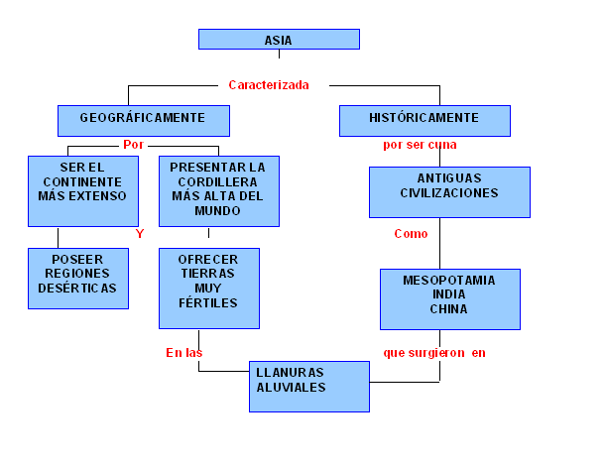
Extensión aprox.: 44.936.000 km2, (incluidas las regiones insulares), es el más grande de los seis continentes de la Tierra.
Ubicación: Situada casi en su totalidad en el hemisferio norte, Asia limita al norte con el Océano Glacial Ártico; al este, con el Estrecho de Bering y el Océano Pacífico; al sur, con el Océano Índico, y al suroeste, con el Mar Rojo y el Mar Mediterráneo. Los Urales marcan la frontera oeste, prolongándose hacia el sur por el río Ural hasta el Mar Caspio y hacia el oeste por el Cáucaso hasta el Mar Negro. Muchos geógrafos prefieren considerar la masa continental formada por Europa y Asia un solo continente: Eurasia.
Por su gran tamaño, es el continente de los grandes contrastes, en él se localizan las mayores alturas y las más profundas depresiones, desiertos cálidos y secos, espesas selvas, regiones fuertemente afectadas por la acción marina y zonas eminentemente continentales; territorios superpoblados y zonas prácticamente deshabitadas, Países muy ricos y países muy pobres.

RELIEVE
Por la gran extensión que presenta el continente asiático, posee todas las formas posibles del relieve, desde las más imponentes y majestuosas montañas y cordilleras hasta extensas llanuras, en donde se localizan espesas selvas y áridos desiertos. Existen también profundas depresiones y dan origen a mares internos de gran importancia.
CLIMA
El continente asiático, por su gran extensión, presenta la mayor diversidad climática del planeta. Los principales factores determinantes de su clima son:
LA LATITUD: Asia posee territorios en las tres zonas latitudinales del hemisferio norte. Por eso presenta climas tropicales en el sur, estacionales en el centro, y glaciares en el norte.
ALTITUD Y DISPOSICIÓN DEL SISTEMA MONTAÑOSO: En una región con montañas la temperatura varía por cada 200 metros. Esta situación permite apreciar diversidad de flora, de fauna y de costumbres en los habitantes. Además, según como estén dispuestas las montañas.
Las montañas impiden el paso de la influencia marina al interior del continente. Dada su extensión, en el centro encontramos climas continentales y grandes diferencias entre los veranos e inviernos, entre las zonas costeras y el interior del continente.

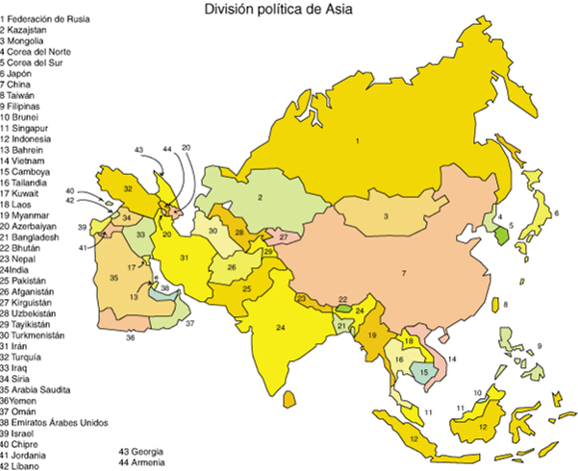

MESOPOTAMIA LOS GENIOS DE LA ANTIGÜEDAD
Mesopotamia, que significa país o región entre ríos, está ubicada entre los ríos Éufrates y Tigris, rodeada al nordeste por los montes de Anatolia y los Zagros de Irán, y al oeste por el desierto árabe. Los ríos que la delimitan nacen en las montañas Antitauro, en el Asia Menor, y cerca de su desembocadura en el golfo Pérsico forman un único curso fluvial llamado Shat-al-Arab. En esta región actualmente encontramos parte de Siria y Turquía y casi todo Irak.

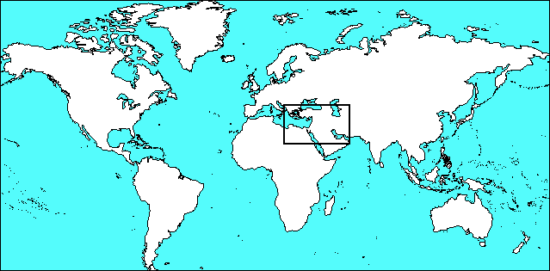
¡GENTE!, ¡GENTE..! ¡¡Y CADA VEZ MÁS GENTE!!
Los pueblos que más evolucionaron fueron agrícolas; por su gran producción de alimentos (comparada con el pasado), hubo un crecimiento de la población (tenían más comida para alimentar a más gente y, al estar mejor alimentados, se enfermaban menos). Las personas no vivían solas, se juntaban para organizar su vida y desarrollaron poblados; más tarde, cuando la población era muy grande, aparecieron las primeras ciudades. Donde vive mucha gente, una ciudad, hay gran cantidad de actividades que se realizan y no todas las personas hacen lo mismo; algunos consiguen comida, otros limpian, están los constructores... Como todos no pueden hacer de todo, entonces se dividen el trabajo.

LA VIDA EN LA MESOPOTAMIA
Estas tierras fueron ocupadas unos 5000 años a. de C. por los súmeros, que construyeron las primeras ciudades como Ur y Lagash sobre colinas y las fortificaron para defenderlas de otros pueblos que buscaban un mejor lugar par vivir.
Cada ciudad se gobernaba a sí misma, eran Estados independientes, con sus propias leyes y gobernadas por un Rey-Sacerdote que se hacía llamar Patesi.
Los súmeros hicieron las primeras obras de regadío (regar las tierras) para controlar las aguas de los ríos y favorecer la agricultura.
Alrededor del 3000 a. de C. la región fue invadida por los acadios desde el noroeste y lograron conquistarla. Se unieron con los súmeros y lograron dominar todas las tierras hasta el mar Mediterráneo.
Hacia el 2100 a. de C. llegaron los amorreos provenientes del desierto de Arabia y establecieron la capital en la ciudad de Babilonia. El Rey más famoso se llamó Hammurabi y logró hacer crecer el comercio y la cultura; además redactó un grupo de leyes conocidas como el "Código de Hammurabi". Era un código de justicia que legislaba todas las actividades de la sociedad y es el primero del que se sepa históricamente; es muy conocida una de sus características: "Ojo por ojo, diente por diente". Algunas de las sentencias de este código:
• Si un ciudadano acusa a otro de homicidio, pero no puede demostrarlo, entonces el que lo acusó será muerto.
• Si un niño ha pegado a su padre, a ese niño se le cortarán las manos.
• Si un hombre ha destruido el ojo a un hombre libre, a él también se le destruirá un ojo.
• Si ha roto un hueso al otro, a él se le romperá un hueso
ORGANIZACIÓN SOCIAL
La sociedad mesopotámica estaba dividida de la siguiente forma:
El rey: Toda la población estaba dirigida por un rey, quien actuaba en representación de los dioses. Administraba las tierras, era jefe militar y participaba de las actividades religiosas.
Funcionarios: Algunos súbditos del rey dependían en forma directa del palacio y vivían dentro de los muros que rodeaban el palacio. Eran los sacerdotes, funcionarios, comerciantes y guerreros. Todos ellos recibían alojamiento y alimento a cambio de su trabajo.
Aldeanos: Se dedicaban a la agricultura, la ganadería y la artesanía. Parte de lo producido se entregaba al palacio, a cambio de lo cual los aldeanos recibían protección ante ataques de ciudades vecinas y alimento en las épocas de sequía. Vivían en los alrededores de los muros del palacio. En algunas ocasiones trabajaban dentro del palacio cuando las circunstancias lo requerían.
Esclavos: Eran prisioneros de guerra o se compraban en el exterior.
RELIGIÓN
Los habitantes de la Mesopotamia eran politeístas. Cada ciudad tenía su dios protector, entre ellos:
Sin: La luna era considerada el dios protector de Ur.
Shamash: El sol era el dios principal de Lagash.
Enlil: El aire era protector de la ciudad de Nippur.
A medida que el territorio fue conquistado por otros pueblos se fueron agregando nuevos dioses y creencias.
Creían en la vida después de la muerte. Por esta razón, los sacerdotes practicaban numerosos ritos, como la adivinación y los sacrificios. Uno de los ritos más importantes era el matrimonio entre el rey y una sacerdotisa que representaba la fertilidad y el amor. Se realizaba anualmente y aseguraba la benevolencia del año entrante. Existían también magos que invocaban a los espíritus para aplacar la ira de los dioses.
Los templos religiosos se utilizaban también para otros fines. Funcionaba como centro económico otorgando créditos y financiando operaciones comerciales, se utilizaba como almacén donde se acumulaban diversos productos, y también funcionaba allí la escuela de escribas y sacerdotes
ACTIVIDADES CULTURALES
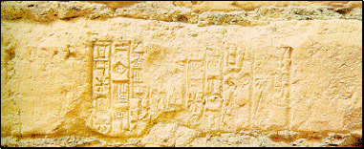
Adobes con el sello de la dinastía III de Ur
Debido a la escasez de piedra y a la abundancia de arcilla en esta zona, las construcciones se realizaban con ladrillos. Por esta razón sólo se han encontrado unas pocas obras arquitectónicas, ya que el desgaste del material es muchísimo mayor que el de la piedra.
Las mayores obras de arte se realizaban como tributo a los dioses y en honor a los reyes. Los mayores templos construidos se denominaban zigurat. Estaban formados por varias terrazas a las que se accedía por medio de escalinatas. En el vértice se situaba el santuario. Tenía aproximadamente 90 metros de largo y 80 metros de altura.
La escultura fue una actividad muy desarrollada. Los mayores exponentes fueron las estelas, pedestales de piedra decorados con inscripciones y relieves para conmemorar grandes acontecimientos como la construcción de un templo o la victoria en un combate.
La escritura, en un principio fue pictográfica y se realizaba en piedra. Con el tiempo se fue simplificando hasta llegar a estar formado por signos en forma de cuña, por lo que recibe el nombre de escritura cuneiforme. Se realizaba en tablillas de arcilla. Cuando aún estaba blanda se realizaban los trazos con la ayuda de un punzón y luego se cocían las
Algunas de las creaciones que les debemos a las civilizaciones que habitaron Mesopotamia son la moneda, la rueda, las primeras nociones de astrología y astronomía, el desarrollo del sistema sexagesimal y el primer código de leyes, escrito por el rey Hammurabi. También idearon el sistema postal o de correo, la irrigación artificial, el arado, el bote a vela, los arreos para los animales y desarrollaron la metalurgia del cobre y el bronce.

Aunque la India está también aislada por accidentes geográficos, como la imponente cordillera del Himalaya al norte y selvas al oriente, la llanura del Indo es abierta y por ella penetraron numerosas invasiones de diversos pueblos que alteraron el desarrollo del país. Por otra parte, al sur de las llanuras del Indo y el Ganges, focos de la civilización, se extiende la meseta del Decán cuyo relieve y economía son distintos a los de las llanuras. Todos estos fenómenos impidieron que en un pasado la India se unificara de manera permanente.

- HISTORIA: Inicialmente la india estuvo habitada por una población negroide. Posteriormente fue habitado por un pueblo procedente del Mediterráneo; de la mezcla de estas dos razas se creó la población morena que habitó el valle del Indo. Hacia 1500 a. de C. La civilización del valle del Indo fue invadida por un pueblo procedente de Irán, los invasores de raza aria sometieron a la esclavitud a la población que habitaba allí. Sucesivas invasiones dieron lugar a la cultura hindú.

- CIVILIZACION DEL VALLE DEL INDO O PERIODO PRE-ARIO: Esta se caracterizó por ser una cultura urbana y agrícola; construyeron ciudades planificadas, con extensos alcantarillados y edificios con ladrillo cocido. Se destacaron dos ciudades importantes Mohenjo-Daro y Harappa.

- PERIODO VEDICO: Los arios invaden la civilización del valle del Indo y esclavizan a los campesinos. Los arios hablaban una lengua indoeuropea llamada sánscrito, eran blancos, ganaderos, conocían el hierro e introdujeron los caballos. A este periodo se le denomina védico por los Vedas o libros religiosos de los arios que cantan los episodios de la conquista.

- PERIODO BRAHAMANICO: En este periodo se completó la conquista de la llanura del Ganges e iniciaron la del Decán. En esta época los sacerdotes o Brahamanes ejercieron su influencia, por eso el nombre de la época; de allí se originó el brahmanismo y la mezcla de estas creencias generó el hinduismo.

- LA EPOCA DE LOS IMPERIOS: Hacia el año 330 a. de C. Los reyes hindúes se unieron para hacer frente a la invasión de los griegos dirigidos por Alejandro Magno. Fue la única época de unión y también la época en que empezaron a surgir movimientos políticos y religiosos opuestos al brahamanismo, el más importante de todos fue el budismo. Hacia el año 400 a. de C. bajo la dinastía de los gupta se logró unificar de nuevo el país, ésta fue una época de esplendor en el arte y la literatura.

- EPOCA DE LAS INVASIONES: En el año 450 después de Cristo, la India fue invadida por los hunos y en el 800, por los musulmanes. Durante la época de la civilización de la calle del Indo, la principal actividad económica fue la agricultura: cultivaban el algodón, que es originario de la India, el trigo, la cebada y el arroz. El río fue fundamental para el desarrollo social. También utilizaron el arado de madera tirado por bueyes. En los primeros siglos criaron ganado vacuno pero luego por creencias religiosas la vaca pasó a ser un animal sagrado. Los arios, que eran pastores, llevaron el caballo y la oveja.

- ORGANIZACIÓN SOCIAL: Los brahamanes o sacerdotes constituían la casta dominante por su preparación intelectual y porque el pueblo creía q que los cultos y sacrificios que ellos oficiaban eran los que mantenían el orden de la naturaleza y los beneficios de los dioses.

- ARTE Y CULTURA: Las creencias y cultos estimularon el desarrollo de una arquitectura monumental, principalmente templos piramidales y escalonados recargados con esculturas y relieves humanas, elementos vegetales y elefantes. La riquísima lengua denominada sánscrito, emparentada con el latín, el griego y otras lenguas indoeuropeas, era exclusiva de los sacerdotes y en ella se escribieron bellos poemas y obras maestras de la literatura universal como el Ramayana y el Mahabarata, además de los Vedas y otros libros religiosos.
En el campo científico, las matemáticas constituyen una de las más valiosas contribuciones a la humanidad ya que los sacerdotes hindúes inventaron los números que usamos, impropiamente llamados arábigos por ser los árabes quienes los divulgaron, el valor de la cifra cero; muchas nociones sobre decimales y nuestro sistema de valorar un número según el lugar que ocupa en el conjunto de varias cifras. También los fundamentos del álgebra y la trigonometría se deben a los sabios de la India. En el siglo XX llegaron a nosotros algunos valores de profunda sabiduría hindú como el yoga y la gimnasia respiratoria combinada con la concentración mental; también un sorprendente conocimiento sobre plantas medicinales. Ellos también legaron a occidente el papel de algodón y el ajedrez; este último inventado siglos antes de la era cristiana.

- RELIGIÓN: Muchas religiones surgieron en la India, pero cabe destacar:

El hinduismo: También llamado brahamanismo, es la religión mayoritaria y está considerada como una de las más antiguas del mundo. Está organizada en una sociedad de castas. Ellos creen que las personas reencarnan, según el comportamiento religioso que hayan observado en esta vida.
El budismo: Este sistema religioso fue fundado en el siglo VI a. de C. por el príncipe Siddarta Gautama llamado posteriormente Buda, que significa “iluminado”. Deben llevar un camino de abandono para alcanzar la perfección; creen que la existencia es sufrimiento. Que el origen del sufrimiento es el deseo. Que el sufrimiento cesa cuando cesa el deseo y, que para suprimir el deseo hay que subir el “sublime sendero”: la búsqueda de la sabiduría, la moralidad y la espiritualidad.

CIVILIZACION CHINA

- ORGANIZACIÓN SOCIAL: Siempre a la cabeza del orden social estuvo el emperador que garantizaba la conservación de las costumbres, la tradición y la religión. Una sociedad patriarcal donde luego estaba la nobleza, los artesanos y por último los campesinos. También había algunos esclavos.

- RELIGION: Tenían gran respeto por los muertos y practicaban la adivinación:

El confusionismo: sus grandes valores fueron la amistad, el amor, la sabiduría, la justicia, la solidaridad y la piedad. Su fundador fue Confucio.
El taoísmo: fundado por Lao-Tsé. Sus premisas estaban fundadas en el amor y respeto por la naturaleza y en conservarla imperturbable.
El budismo. Proveniente de la India, profesan un gran respeto por la familia, las personas mayores y los muertos.

- ECONOMIA: El pueblo chino era básicamente agricultor, sus principales cultivos fueron el trigo, el maíz y el arroz. El comercio con el algodón, las armas, la porcelana y la seda les permitió grandes avances, gracias a esta prosperidad construyeron grandes ciudades, caminos, acueductos y enormes centros de fundición.

- ARTE Y CULTURA: Sus obras de arte se caracterizan por la delicadeza y el excelente manejo de colores, especialmente en el manejo de bronces y porcelanas. Mantienen una gran armonía con sus paisajes que generalmente representan en sus obras, la obra más importante es la Gran Muralla China.
En la arquitectura se refleja el gran amor que profesan por la naturaleza; viviendas, templos y palacios de escasa elevación y casi siempre en madera, o de pocos pisos, como las pagodas con varios techos superpuestos y de puntas arqueadas hacia arriba de modo que no oculten la belleza del paisaje natural.
Sus pinturas están muy relacionadas con la literatura, la poesía, el pensamiento filosófico y religioso. Pintan sobre tela y sedas de suave brillo en las que reproducen delicadamente árboles, flores, ríos y montañas.
La escultura. Sobresalen sus esculturas pequeñas.

DESARROLLO TECNICO Y CIENTÍFICO: La astronomía. Desde tiempos muy antiguos podían predecir los eclipses solares y lunares, calcular el curso de meteoritos y cometas. Utilizaron ampliamente las matemáticas y la técnica

El estudio de los pueblos antiguos todavía está sujeto a controversias; aún existen épocas desconocidas. El conocimiento del antiguo mundo ha ido aumentando a medida que se han descifrado algunos códigos o jeroglíficos.
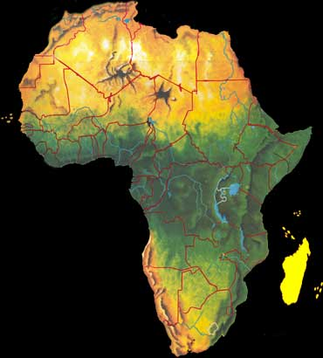
ASPECTOS GENERALES DE ÁFRICA

África es el tercer continente en extensión, formando parte de Eurafrasia. Colinda al norte con el Mar Mediterráneo, al oeste con el Océano Atlántico y al este con el Mar Rojo, el Océano Índico y Asia a través del canal de Suez.
Aunque posee una superficie total de 30.272.922 kilómetros cuadrados (621.600 en masa insular), la cual representa el 22% del total terrestre; la población es de tan sólo 910.844.133 habitantes, menos del 16%.
El continente se organiza en 53 países, siendo todos miembros Unión Africana, a excepción de Marruecos.

Geografía:
En su mayor parte África es una enorme y antigua plataforma continental maciza y compacta, elevada entre 600 y 800 msnm, surcada por grandes ríos (aunque pocos) y escasa en penínsulas. Destaca por su regularidad orográfica y considerable altitud media. Tres franjas climáticas sucesivas se repiten al norte y al sur del ecuador, abarcando los climas Mediterráneo, Desértico, Subtropical e Intertropical lluvioso, este último, en sus dos tipos principales, tanto de sabana como de selva. África es el continente con mayor índice de insolación anual lo cual podría haber dado origen a su nombre (África del latín: "sin frío").
Principales ecosistemas: Magreb, Desierto del Sáhara, Sahel, Sabana, Desierto de Namibia, Desierto del Kalahari, Delta del Okavango, Grandes Lagos, Highlands de Kenya, macizo Etíope, Gran Valle del Rift.
Principales islas y archipiélagos: Archipiélago de Madeira, Archipiélago de las islas Canarias, Archipiélago de Cabo Verde, Bioko, Santo Tomé y Príncipe, Santa Elena y Ascensión, Madagascar, Archipiélago de las Mascareñas, Zanzíbar, Pemba, Archipiélago de las Comores, Archipiélago de las Seychelles, Socotora.
Principales Ríos: Senegal, Volta, Níger-Benue, Congo (el segundo más caudaloso del Mundo), Orange, Limpopo, Nilo (el más largo del Mundo) y Zambeze.

Religión:

La mayor parte del continente profesa religiones tradicionales africanas, englobadas dentro del impreciso grupo conocido como animista. Dicho "animismo" suele darse bajo la apariencia de religiones universalistas como el Islam o el Cristianismo.
El Islam tiene una presencia dominante en el norte y destacada en el Sáhara, el Sahel, África Occidental y África Oriental. El Cristianismo (monofisita)aunque más antiguo que el Islam había quedado confinado a Etiopía y será sólo a partir del siglo XX cuando adquirirá una creciente importancia (catolicismo y protestantismo).

Está ubicado al noroeste de África y de forma casi cuadrada. Limita al norte con el mar Mediterráneo; al este con el mar Rojo; al sur con Sudán y al oeste con Libia, el río Nilo es el gran tributario de sus tierras. Históricamente, podemos destacar grandes periodos como: El imperio medio, el imperio nuevo y la decadencia.

El río Nilo: Este río fue de gran influencia para esta civilización:

Gracias a las inundaciones tuvieron que desarrollar la ingeniería hidráulica, para construir acequias y canales. La aparición de la estrella Sirio les indicaba la época de las inundaciones en el mes de julio, lo que los llevó a ser grandes estudiosos de la astronomía. Desarrollaron la geometría ya que tenían que registrar la desaparición cíclica de tierras, debido a las inundaciones, esto conllevó a crear un tribunal de aguas con leyes y jueces.
Gracias al río se les abrieron las rutas comerciales que harían de esta cultura una de las más avanzadas del planeta.

ORGANIZACIÓN SOCIAL Y POLITICA: El faraón era considerado como un rey y un dios al mismo tiempo. El faraón tenía un visir que era como un primer ministro en quien el faraón delegada la administración de justicia y la recaudación de impuestos. El poder del faraón también se hacía sentir en todo el imperio a través de los escribas o funcionarios técnicos en la escritura y la contabilidad. Los escribas junto con el clero y la nobleza propietaria de tierras, constituían las tres clases privilegiadas, en tanto que la mayoría eran campesinos obligados a dar una parte de su cosecha al faraón y disfrutaban de más libertad al igual que los mercaderes. Por debajo de los campesinos había esclavos, aunque poco numerosos, generalmente extranjeros comprados.

ECONOMIA: Cultivaban trigo, maíz, y algodón. Al faraón le correspondía alimentar al pueblo, por lo que siempre estaba pendiente de la siembra y cosecha de los cereales. Estas dependían de las inundaciones del Nilo; si había sequía siempre se guardaban en grandes almacenes las reservas de granos para atender al pueblo. La mayor parte de las cosechas se llevaban para el faraón y otra gran parte para los funcionarios intermedios, otra parte era para el consumo del pueblo, y por último se guardaba una parte para las épocas de sequía.

RELIGIÓN: Los egipcios creían en otra vida en la cual serían juzgados por el dios Osiris, según hubiera sido su comportamiento en esta existencia. Para acceder a esa vida era preciso que el cuerpo se conservara incorrupto en su sepultura. Esta creencia determinó una alta sumisión hacia el faraón, el Estado y al orden establecido. Se crearon numerosos ritos contenidos en el Libro de los muertos, el embalsamamiento de los cadáveres y el extraordinario desarrollo del arte funerario característico de los egipcios de la antigüedad. Adoraban a Ra, el sol, dios principal del imperio, y a centenares de divinidades que representaban con cabeza de animal, así como a los gatos, escarabajos, serpientes y al famoso buey Apis.
LA ESCRITURA Y LA CIENCIA: Escribieron en jeroglíficos con formas de objetos y animales y luego crearon un alfabeto. Este alfabeto fue descifrado en una piedra encontrada a finales del siglo XIX, la famosa “piedra de Rosseta”.
En la ciencia se destacaron gracias a la aplicación de la geometría en pirámides y templos, también desarrollaron el embalsamamiento de cadáveres; utilizaron el arado, el yugo y la vela de los barcos. Desarrollaron el calendario que usamos.

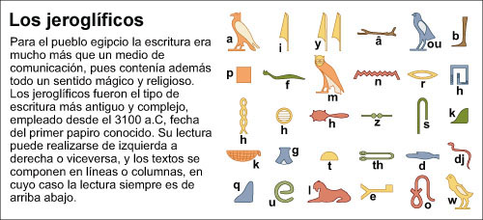

EDUCACION Y LITERATURA: A la escuela sólo asistían los hijos de las familias pudientes, las clases eran dictadas por sacerdotes y estudiaban astronomía, geometría y medicina. Elaboraron una bella literatura basada en relatos populares, se destaca nivel mundial el “Libro de los Muertos”.
ARQUITECTURA: En las pirámides condensaron el gran conocimiento que poseían de las artes, la arquitectura, la geometría, la ciencia y la técnica. Las pirámides más importantes son las de Giseh, una mandada a construir por el rey Keops, la segunda fue construida por Kefrén y la tercera más importante fue construida por Efrén.

LA POLIS GRIEGA COMO ESTRUCTURA GENERADORA DE ORDEN SOCIAL

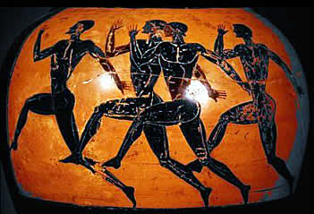
Hay que entender que las generalizaciones son útiles hasta cierto punto, pero también las condiciones locales configuran la singularidad de los procesos. El modelo de desarrollo de la ciudad en Grecia no fue el mismo que el desarrollado en las llanuras del Tigris y el Eúfrates, ni en Egipto, ni en las otras zonas del planeta. Nos centramos más en el desarrollo de este modelo de ciudad ya que fue la inspiradora de la base de la cultura occidental.
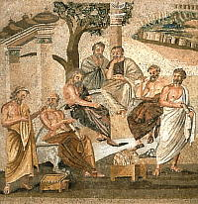
La polis como marco generador de conocimiento
En la península griega existían diversidad de climas y vegetación, desde espacios de mayor altitud donde se producían cosechas de cereales, hasta las zonas secas donde eran abundantes los olivos y los árboles frutales. Esto permitió una variabilidad de entornos que dieron lugar a la diversidad de las polis griegas.
La creación de ciudades en Grecia, se entendía como un acto religioso, un mandato de los dioses. Joseph Rykwert explica la importancia del misticismo en la creación de las ciudades antiguas. Afirma que los planificadores modernos enfocan siempre la elección de un terreno para la fundación de una ciudad desde la perspectiva de la economía, la higiene, los problemas de tráfico y los servicios. El fundador de una ciudad antigua, cuando tenía que abordar estos mismos problemas, no podía hacerlo sin antes haberlos traducido a términos míticos.
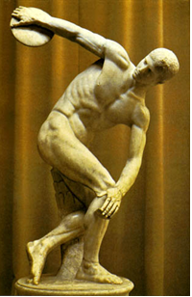
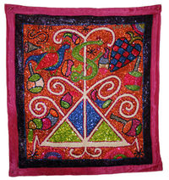
Incluso cuando se enfrentaban directamente con la cuestión, como le sucedió a Arquias y Miscelo, de lo que se trataba era de elegir una ventaja frente a otra. La pitia de Delfos propuso a los dos fundadores potenciales la elección entre la salud y la riqueza. Arquias eligió la riqueza (preferencia lógica en un corintio) y fue enviado a fundar Siracusa, mientras que Miscelo llegó a fundar Crotona, la ciudad en que se establecería Pitágoras y que fomentó la creación de una famosa escuela de medicina.
Estos elementos fundacionales le daban a la ciudad un criterio de identidad importante y una cierta especialización en la red urbana griega. Ciudades como Olimpia, sede de los juegos olímpicos, Delfos, sede del Oráculo sagrado de Apolo y Cos como centro de curación, imprimieron diversidad funcional al sistema urbano griego. El espíritu olímpico dio origen a la estructura del gimnasio en las ciudades, tan importante como la plaza del mercado. Mumford atribuye a los consejos del Oráculo el control del crecimiento urbano en las ciudades griegas. Por ello Delfos asumió la responsabilidad de guiar las nuevas fundaciones, y sus doctrinas impidieron el control militar centralizado de las ciudades , como se había producido en otras regiones como Mesopotamia.
Según Mumford el desarrollo urbano griego se inició en Creta en el período Neolítico donde existían diversos asentamientos que convivían entre ellos , y desde allí fue expandiéndose hacia toda la península. Las ciudades griegas no experimentaron un grado de expansión exagerado. Se cree que en el siglo V, Atenas, aunque se hallaba rodeada de un terreno de aluvión bastante productivo, no albergaba más de 100.000 habitantes incluidos los esclavos.
Ya en el siglo V a.C., las ciudades griegas disponían de templos con las residencias próximas de los sacerdotes y las sacerdotisas. El antiguo esquema del palacio del rey fue convertido en el ayuntamiento, cuando éste poder fue dividido entre los magistrados electos y también existían dependencias para los ejércitos. Estos poderes estaban representados según Mumford por un señor de la guerra, un señor de la ley y un señor del altar. La Acrópolis siguió siendo el centro espiritual de la Polis, un gran salón con vestíbulos y un pórtico frontal, y un alto techo sostenido por columnas, ubicado en una colina como en Atenas. En el salón se ubicaba la imagen del dios o de la diosa. Este templo sería uno entre muchos templos y santuarios distribuidos por la ciudad.
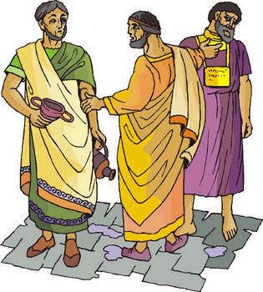
Las actividades diarias de una ciudad griega se cumplían al aire libre. y las fundaciones mercantiles se ubicaban cerca del agua por conveniencia del trasbordo, el intercambio y el almacenaje. El ágora o el mercado se situaban en la base de la ciudadela.
LA ACRÓPOLIS GRIEGA
La Ciudad: Atenas no era una ciudad con casas altas ni calles anchas. Las casa se agrupaban en la falda del Acrópolis según el capricho del dueño, y formaban un dedalo de callejuelas de que solo los antiguos barrios indígenas de la ciudades argelinas pueden dar una idea. Luego del incendio de la ciudad por lo persas, se reconstituyó Atenas, se crearon barrios nuevos en que se plantaron árboles , las casas fueron mas espaciosas y las calles se trazaron a cordel, pero en realidad todo esto solo se hizo en los barrios mas ricos. Los comerciantes permanecieron en sus casuchas de la antigua Atenas.
LA VIDA PÚBLICA: La vida de un ciudadano de Atenas puede compararse con la de un hombre que fuera en tiempo ordinario a la vez comerciante y diputado, y que en ciertos casos fuera llamado por elección o porque le tocara la suerte, a ser magistrado empleado de menor categoría u oficial. Todos los ciudadanos eran iguales en derechos y tomaban parte en el gobierno y en la administración pública. Este gobierno de un estado en que el pueblo ejerce la soberanía, se llama democracia.

Mientras la civilizaciones orientales estuvieron atadas a las inundaciones periódicas de los ríos a reyes considerados dioses, dueños de las tierras y de las cosechas, y responsables del éxito o fracaso de sus pueblos, con el tiempo tuvieron grandes transformaciones: Toma importancia el comercio por el mediterráneo; los reyes no son dioses, ni son los dueños de las tierras, las personas son dueñas de sus actos y el uso de la razón que le ofrece la alternativa de explorar lo desconocido y surge la filosofía y la historia.

ORIGENES DEL IMPERIO ROMANO

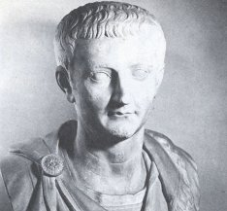
Monarquía: 750 a.C.
Existía un rey con poderes religiosos, y un Senado con poderes políticos. La leyenda dice que en -750 Rómulo y Remo fueron dos niños abandonados por su madre y que una loba los amamanto hasta que ya grandes decidieron fundar una ciudad. Para decidir quien seria el Rey, ambos hermanos pelearon hasta la muerte de Remo. Rómulo fundó la ciudad y la llamó Remo en honor a su hermano. Para habitarla realizó una gran fiesta invitando a los sabinos de la zona junto a sus mujeres, las cuales fueron raptadas por los romanos y obligadas a procrear niños.
En el 600 a.C., cuando los latinos vencieron a los etruscos el poder del rey disminuyó y el Senado concentró todo el poder para dirigir este pueblo. (Ampliar tema sobre la monarquía)
La República: 600 a.C.
El poder residía en el Senado, generalmente compuesto por los hombres mas anciano, por ende, mas sabios de la ciudad, que ocupaban su cargo de por vida. Se realizan Asambleas públicas donde los ciudadanos podían intervenir y opinar en las decisiones políticas.
Había magistraturas, sin remuneración y reelectas cada año.
Estaban los: Cónsules, Pretores, Censores, Dictador, Tribunos. Para ellos era un gran honor ser elegidos para desempeñar tareas que pudieran decidir sobre el futuro de Roma.
Clases Sociales:

Patricios, que pertenecían a la aristocracia pues su ancestros eran los fundadores de Roma, y gozaban de todos los privilegios políticos, sociales y religiosos. Eran los padres de Roma.
Plebeyos (sign. Multitud) se refiere al pueblo, y no tenían derechos. No podían elegir a sus gobernantes, menos ocupar cargos. No recibían tierras en los repartos. No tenían protecciones legales.

